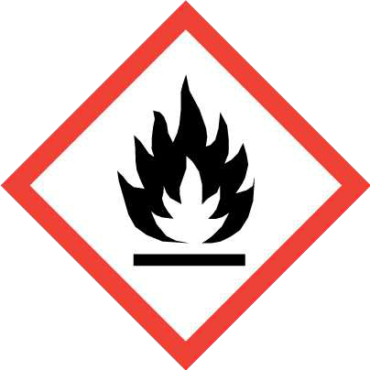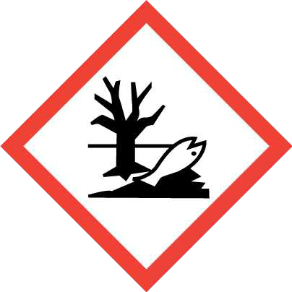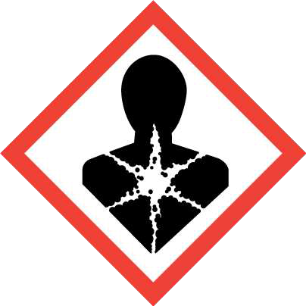ΠΡΟΣΔΙΟΡΙΣΜOΣ ΕΠΙΚΙΝΔΥΝOΤΗΤΑΣ

Ταξινόμηση της ουσίας ή του μείγματος: Κανονισμός Νº1272/2008 (CLP):
Η ταξινόμηση αυτού του προϊόντος έχει γίνει σύμφωνα με τον Κανονισμό Νº1272/2008 (CLP).
Acute Tox. 4: Οξεία τοξικότητα, Κατηγορία 4, H312+H332
Aquatic Chronic 2: Χρόνια επικινδυνότητα για το υδάτινο περιβάλλον, Κατηγορία 2, H411 Carc. 2: Καρκινογένεση, Κατηγορία 2, H351
Flam. Liq. 3: Εύφλεκτα υγρά, Κατηγορία 3, H226
Skin Irrit. 2: Ερεθισμός του δέρματος, κατηγορία 2, H315

Στοιχεία επισήμανσης: Κανονισμός Νº1272/2008 (CLP): Προσοχή

Δηλώσεις επικινδυνότητας:
Acute Tox. 4: H312+H332 - Επιβλαβές σε επαφή με το δέρμα ή σε περίπτωση εισπνοής
Aquatic Chronic 2: H411 - Τοξικό για τους υδρόβιους οργανισμούς, με μακροχρόνιες επιπτώσεις Carc. 2: H351 - Ύποπτο για πρόκληση καρκίνου
Flam. Liq. 3: H226 - Υγρό και ατμοί εύφλεκτα
Skin Irrit. 2: H315 - Προκαλεί ερεθισμό του δέρματος

Δηλώσεις προφυλάξεων:
P101: Εάν ζητήσετε ιατρική συμβουλή, να έχετε μαζί σας τον περιέκτη του προϊόντος ή την ετικέτα P102: Μακριά από παιδιά
P210: Μακριά από θερμότητα, θερμές επιφάνειες, σπινθήρες, γυμνές φλόγες και άλλες πηγές ανάφλεξης. Μην καπνίζετε P264: Πλύνετε σχολαστικά μετά το χειρισμό
P280: Να φοράτε προστατευτικά γάντια/προστατευτικά ενδύματα/μέσα ατομικής προστασίας για τα μάτια/πρόσωπο
P303+P361+P353: ΣΕ ΠΕΡΙΠΤΩΣΗ ΕΠΑΦΗΣ ΜΕ ΤΟ ΔΕΡΜΑ (ή με τα μαλλιά): Αφαιρέστε αμέσως όλα τα μολυσμένα ενδύματα. Ξεπλύνετε το δέρμα με νερό/στο ντους
P370+P378: Σε περίπτωση πυρκαγιάς: Χρησιμοποιείστε σκόνη ABC πυροσβεστήρας για να κατάσβεση
P501: Διάθεση του περιεχομένου και / ή του περιέκτη του σύμφωνα με το σύστημα διαλογής που χρησιμοποιεί ο δήμος σας

